
Об утверждении регламента государственной услуги "Предоставление микрокредитов в рамках программы "Развитие моногородов на 2012-2020 годы"
Утративший силу
Постановление акимата Карагандинской области от 29 сентября 2014 года № 52/05. Зарегистрировано Департаментом юстиции Карагандинской области 21 октября 2014 года № 2803. Утратило силу постановлением акимата Карагандинской области от 5 мая 2016 года № 31/04
Сноска. Утратило силу постановлением акимата Карагандинской области от 05.05.2016 № 31/04.
В соответствии с Законом Республики Казахстан от 23 января 2001 года "О местном государственном управлении и самоуправлении в Республике Казахстан", Законом Республики Казахстан от 15 апреля 2013 года "О государственных услугах" и постановлением Правительства Республики Казахстан от 4 мая 2014 года № 434 "Об утверждении стандартов государственных услуг, оказываемых в сфере поддержки предпринимательской деятельности" акимат Карагандинской области ПОСТАНОВЛЯЕТ:
1. Утвердить прилагаемый регламент государственной услуги "Предоставление микрокредитов в рамках программы "Развитие моногородов на 2012-2020 годы".
2. Контроль за исполнением настоящего постановления возложить на курирующего заместителя акима области.
3. Настоящее постановление вводится в действие со дня его первого официального опубликования.
Аким области | Н. Абдибеков

Утвержден
постановлением акимата
Карагандинской области
от 29 сентября 2014 года
№ 52/05
Регламент
государственной услуги "Предоставление микрокредитов в рамках программы "Развитие моногородов на 2012-2020 годы"
1. Общие положения
1. Государственная услуга "Предоставление микрокредитов в рамках программы "Развитие моногородов на 2012-2020 годы" (далее – государственная услуга) оказывается отделами занятости и социальных программ районов и городов областного значения (далее – услугодатель).
Прием заявлений и выдача результатов оказания государственной услуги осуществляются канцелярией услугодателя.
2. Форма оказания государственной услуги: бумажная.
3. Результатом оказания государственной услуги является социальный контракт.
2. Описание порядка действий структурных подразделений (работников) услугодателя в процессе оказания государственной услуги
4. Основанием для начала процедуры (действия) по оказанию государственной услуги является предоставление пакета документов услугополучателем (либо его представителем по доверенности) согласно пункту 9 стандарта государственной услуги "Предоставление микрокредитов в рамках программы "Развитие моногородов на 2012-2020 годы", утвержденного постановлением Правительства Республики Казахстан от 4 мая 2014 года № 434 "Об утверждении стандартов государственных услуг, оказываемых в сфере поддержки предпринимательской деятельности".
5. Содержание процедур (действий), входящих в состав процесса оказания государственной услуги, длительность выполнения:
действие 1 – канцелярия услугодателя осуществляет прием и регистрацию пакета документов услугополучателя. Длительность выполнения – не более 20 (двадцать) минут;
действие 2 – руководитель услугодателя определяет исполнителя и дает поручение. Длительность выполнения – не более 20 (двадцать) минут;
действие 3 – исполнитель услугодателя проверив пакет документов услугополучателя готовит результат оказываемой государственной услуги, предварительно получив заключение координатора программы на местном уровне (далее – Координатор) и микрофинансовой (микрокредитной) организации (далее – МКО) или кредитного товарищества. Длительность выполнения – не более 14 (четырнадцать) календарных дней;
действие 4 – руководитель услугодателя подписывает результат оказываемой государственной услуги. Длительность выполнения – не более 20 (двадцать) минут;
действие 5 – канцелярия услугодателя выдает результат оказанной государственной услуги. Длительность выполнения – не более 20 (двадцать) минут.
Срок оказания государственной услуги в течение 15 (пятнадцать) календарных дней с момента сдачи пакета документов услугодателю.
Результатом процедуры по оказанию государственной услуги по действию 1, указанному в пункте 5 настоящего Регламента, является регистрация пакета документов услугополучателя, который служит основанием для начала выполнения действия 2, указанного в пункте 5 настоящего Регламента.
Результатом процедуры по оказанию государственной услуги по действию 2 указанном в пункте 5 настоящего Регламента, является поручение исполнителю услугодателя.
Результатом процедуры по оказанию государственной услуги по действию 3 указанном в пункте 5 настоящего Регламента, является проект результата оказания государственной услуги.
Результатом процедуры по оказанию государственной услуги по действию 4, указанному в пункте 5 настоящего Регламента, является подписанный руководителем результат оказанной государственной услуги.
Результатом процедуры по оказанию государственной услуги по действию 5, указанному в пункте 5 настоящего Регламента, является выдача канцелярией услугодателя результата оказанной государственной услуги.
3. Описание порядка взаимодействия структурных подразделений (работников) услугодателя в процессе оказания государственной услуги
6. Перечень структурных подразделений услугодателя, которые участвуют в процессе оказания государственной услуги:
1) канцелярия услугодателя;
2) руководитель услугодателя;
3) исполнитель услугодателя.
7. Описание процедур (действий), необходимых для оказания государственной услуги:
1) прием и регистрация документов сотрудником канцелярии услугодателя. Длительность выполнения – не более 20 (двадцать) минут;
2) руководитель услугодателя рассматривает документы и дает поручение исполнителю. Длительность выполнения – не более 20 (двадцать) минут;
3) исполнитель услугодателя готовит результат оказываемой государственной услуги. Длительность выполнения – не более 14 (четырнадцать) календарных дней;
4) руководитель услугодателя подписывает результат оказываемой государственной услуги. Длительность выполнения – не более 20 (двадцать) минут;
5) сотрудник канцелярии услугодателя выдает результат оказанной государственной услуги. Длительность выполнения – не более 20 (двадцать) минут.
Описание последовательности процедур (действий) указано в блок-схеме прохождения каждого действия (процедуры), согласно приложению 1 к настоящему Регламенту.
Справочник бизнес-процесса к оказанию государственной услуги указан в приложении 2 к настоящему Регламенту.
4. Описание порядка взаимодействия с центром обслуживания
населения и (или) иными услугодателями, а также порядка
использования информационных систем в процессе
оказания государственной услуги
8. Оказание государственной услуги через центр обслуживания населения и использование информационных систем в процессе оказания государственной услуги не предусмотрены.
Приложение 1
к регламенту государственной
услуги "Предоставление
микрокредитов в рамках
программы "Развитие
моногородов на 2012-2020
годы"
Блок-схема прохождения каждого действия (процедуры)

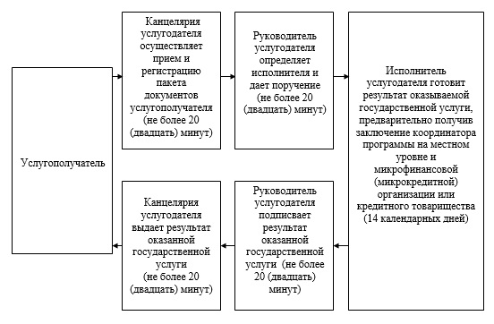

Приложение 2
к регламенту государственной
услуги "Предоставление
микрокредитов в рамках
программы "Развитие
моногородов на 2012-2020
годы"
Справочник
бизнес-процессов оказания государственной услуг
"Предоставление микрокредитов в рамках программы "Развитие моногородов на 2012-2020 годы"
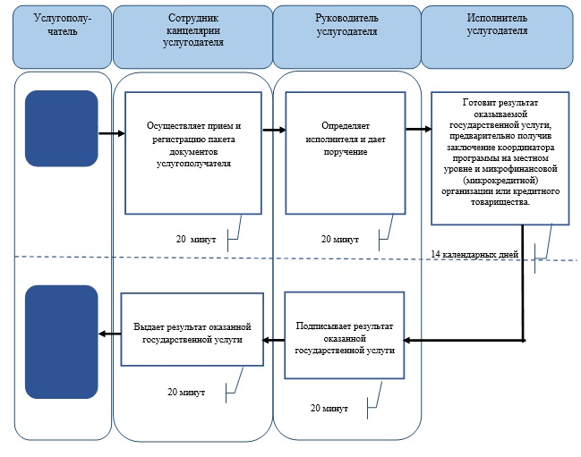

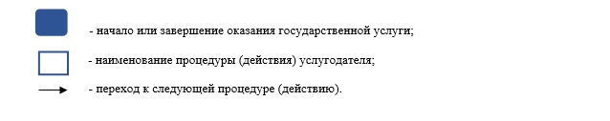

© 2012. РГП на ПХВ «Институт законодательства и правовой информации Республики Казахстан» Министерства юстиции Республики Казахстан

